Hörtnagl, Stubai-Winter, Kaufhaus Tyrol, Kaunertal und die Taxi App.
  - Das sind die Out of Home Award Gewinner 2020 der Progress Werbung Tirol.
Corona-bedingt „out of home“ exclusive mit den Ausgezeichneten im kleinen Kreis und einzeln pro Kategorie wurden die Tiroler Out of Home Awards der Progress Werbung überreicht. Für sensationell gute Werbung im Jahr 2020 auf Plakat, Rolling Board, City Light, Transport Media und Ambient Media. Die stolzen Sieger können sich freuen.
Die ersten Plätze gehen an den Fleisch- und Wurstspezialisten Hörtnagl am City Light, die Stubai Winter BBQ Championship am Rolling Board das Kaufhaus Tyrol auf der Tram, das Kaunertal am Plakat und die Taxi App für Ambient Media. Allesamt sind sie würdige Preisträger.
Bereits zum vierten Mal wurden am im Jänner 2021 die Out of Home Awards in Innsbruck verliehen: „Der Award ist mittlerweile eine Institution in Tirol und bei der Werbewirtschaft voll anerkannt. Erfreulich ist die hohe kreative Qualität und der Wagemut der Unternehmen zu teilweise provokanten Sujets. Das ist auch Werbung für unser Medium.“, resümiert die Geschäftsleitung Fred Kendlbacher, gemeinsam mit Dominik Sobota und Progress Tirol Manager Peter Buglas. Insgesamt 15 Auszeichnungen wurden vergeben.
Das beste Plakat wendet sich direkt an den Bundespräsidenten: „Wo macht der Präsident Heimaturlaub?“, fragt das Kaunertal und setzt idyllische Landschaft in Szene. Platz zwei geht an Fiegl + Spielberger für die Andy Warhol-Phrase: „The new art of communication“ mit den berühmten Campbell-Suppendosen. Bronze gibt es für den Gartengeräte-Hersteller STIHL Tirol aus Langkampfen.
Das beste Rolling Board hat das Stubai-Tal mit seiner „Stubai Winter BBQ Championship“ geschaffen: Grillen bei Eis und Schnee mitten in der Natur. Platz zwei geht an Serfaus-Fiss-Ladis mit rasanter Mountainbikerin, Platz drei an die WKO, die zum Daheim bleiben und genießen auffordert und um Vertrauen für die Immobilienmakler wirbt – im perfekten Cartoon-Stil.
Das beste City Light ist ein witziges, schräges Wortspiel von Hörtnagl: „Brotlose Kunst“ zeigt unterschiedliche Wurst- und Salamisorten. Für den puren und reichen Genuss. Innsbruck Tourismus holt sich Silber für die Einladung zum Stadtbummel, der dritte Platz geht an die International School Kufstein für deren „Tag der offenen Tür“.
Das Kaufhaus Tyrol ist Sieger in der Kategorie Transport Media: Mit der Tram im Totallook für alle sichtbar, begrüßt das Kaufhaus Tyrol den neuen Shoppartner Kastner & Öhler. Silber geht an das Jumbo Heck von Land Tirol für die berühmten letzten Worte „Sei Smart – Sei kein Phoner“ und Bronze geht an Kleider Mair, im SKY X-Large Look und dem Slogan: „Kleider Mair macht Männer“.
Die beste Ambient Media Lösung hat die Taxi-App mit dem Slogan „Tatü-Tataxi“ für das Taxiservice zu Corona-Zeiten. Und einem 3D-Taxi-Schild auf dem Rolling-Board. Für den „Wohnungseigentümer des Jahres“ wird Carisma Immobilien mit Silber ausgezeichnet. Der dritte Platz geht an die Markthalle Innsbruck für die „kulinarischen Erlebnisse“.
„Die Urkunden wurden kontaktvermeidend und mit Doppelbabyelefantenabstand exclusiv an die Preisträger überreicht“, verspricht Peter Buglas im Namen aller, auch der Fachjury, „Die Übergabe erfolgte vor und rund um das Medicent im Freien“!
Die Sieger und die Ausgezeichneten im Überblick:
Plakat
1. Platz: Kaunertaler Gletscherbahnen „Wo macht der Präsident Heimaturlaub?“

Kunde: Kaunertaler Gletscherbahnen
Agentur: Adpartners

2. Platz: Fiegl + Spielberger „The ne wart of Communication“
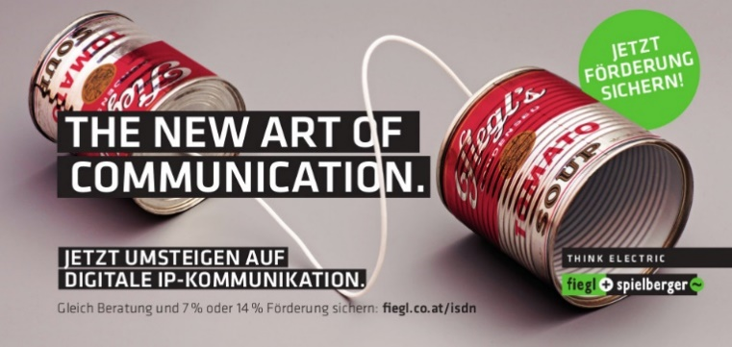

Kunde: Fiegl + Spielberger
Agentur : impalawolfmitbiss
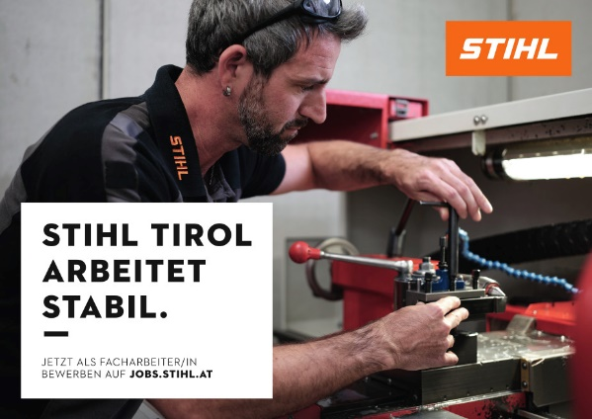
3. Platz: STIHL Tirol „STIHL Tirol arbeitet stabil.“

Kunde: STIHL Tirol
Agentur: kraftwerk
City Light
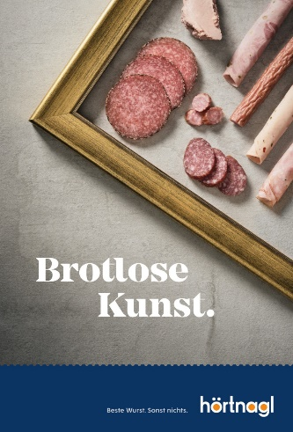
1. Platz: Hörtnagl “Brotlose Kunst.”

Kunde: Hörtnagl
Agentur: Factor
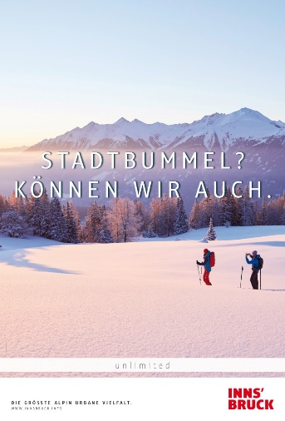
2. Platz: Innsbruck „Stadtbummel? Können wir auch.“

Kunde: Innsbruck Tourismus
Agentur: Innsbruck Tourismus
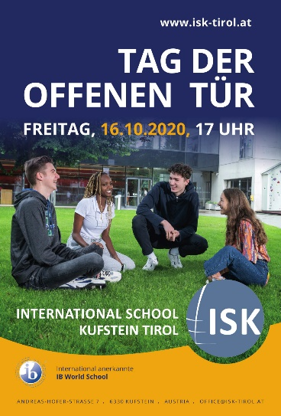
3. Platz: International School Kufstein „Tag der offenen Tür“
Kunde: International School Kufstein
Agentur: Peakmedia GmbH
Rolling Board
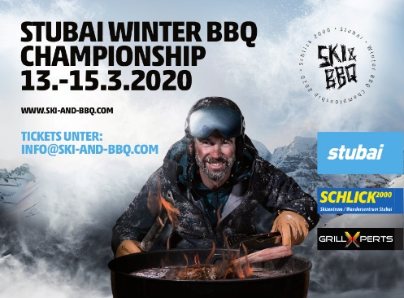
1. Platz: Stubai „Stubai Winter BBQ Championship“

Kunde: TVB Stubai und Schlick 2000
Agentur: STMS Marketing Services
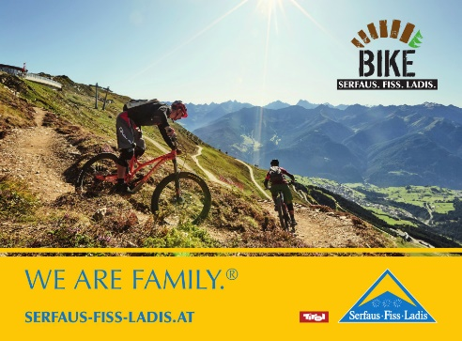
2. Platz: Serfaus-Fiss-Ladis Marketing mit dem Sujet für die Bewerbung des Bikeparks

Kunde: TVB Serfaus-Fiss Ladis
Agentur: TVB Serfaus-Fiss Ladis
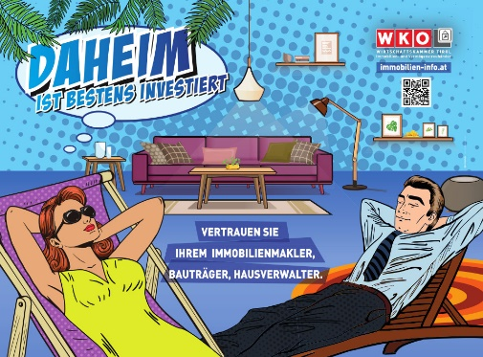
3. Platz: WKO „Daheim ist bestens investiert“

Kunde: WKT
Agentur: Creativestudio Weber
Transport Media
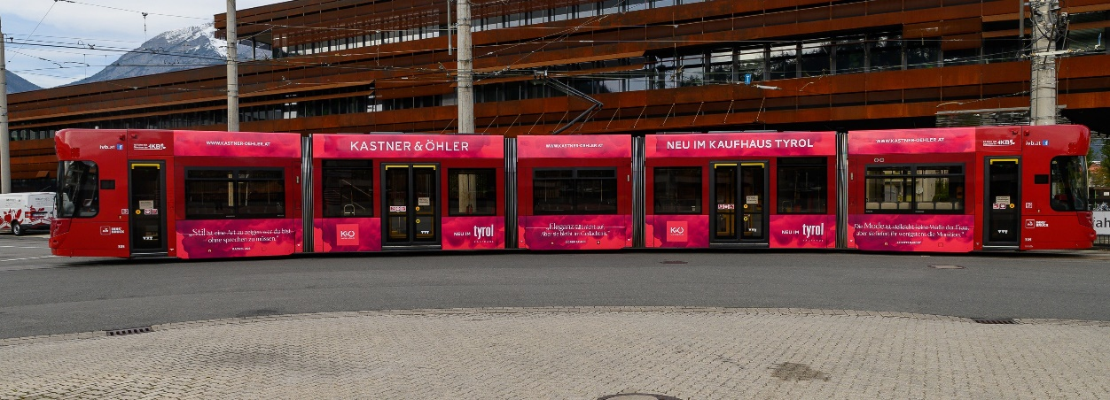
1. Platz: Kaufhaus Tyrol „10 Jahre Kaufhaus Tyrol“
Kunde: Kaufhaus Tyrol
Agentur: AV Media
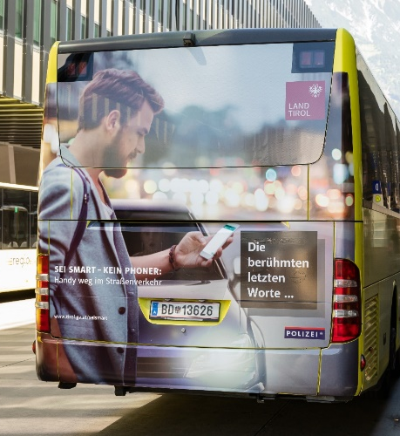
2. Platz: Land Tirol „Sei smart – kein Phoner“

Kunde: Land Tirol
Agentur: Factor
3. Platz: Kleider Mair
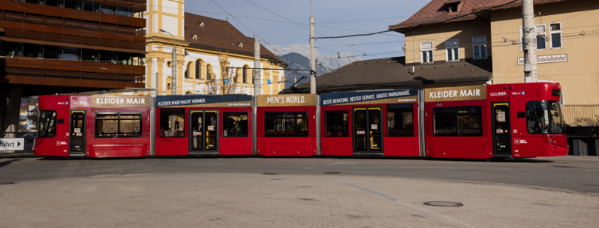
Kunde: Kleider Mair
Agentur: Spectrum Werbeagentur

Innovative & Ambient Media
1. Platz: Taxi App Tirol „Tatü-Tataxi mit dem Taxi schnell zum nächsten Arzt“
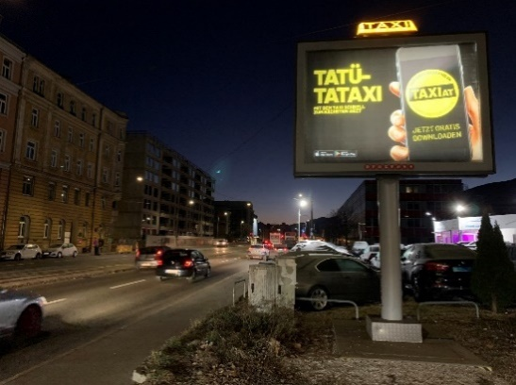
Kunde: Wirtschaft Kammer Tirol Sparte Transport und Verkehr
Agentur: Tunnel23
2. Platz: Carisma Immobilien „Wohnungseigentümer des Jahres“
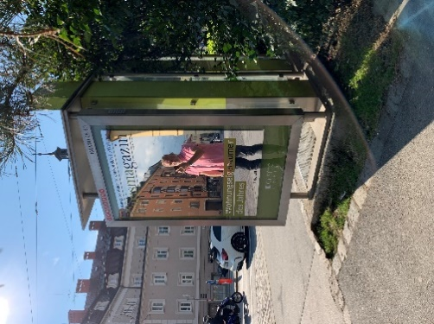
Kunde: Carisma Immobilien
Agentur: Carisma Immobilien
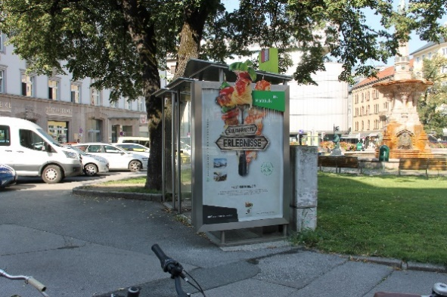
3. Platz: Markthalle Innsbruck „kulinarische Erlebnisse“

Kunde: Markthalle Innsbruck
Agentur: Handle Creativ

